Sprawozdanie Projekt 1 - Aplikacja do zarządzania produktami (CRUD)
Numer albumu: 191849
Imię: Piotr
Nazwisko: Stach
Grupa: 3

- Wstęp
  - Opis struktury projektu - podział na katalogi i pliki
  - Opis utworzonej bazy danych wraz z załączonym schematem relacji pomiędzy tabelami. (Wygenerowany schemat ERD)
  - Podstawowe informacje dot. FastAPI - krótki opis specyfikacji frameworku
- REST API
  - Krótki opis REST API - charakterystyka oraz zastosowanie
  - Opis przepływu informacji w architekturze warstwowej (N-Layer). Należy opisać za co odpowiedzialna jest każda warstwa i dlaczego stosuje się takie rozwiązanie.
  - Metody CRUD
    - implementacja
      - Zastosowane walidacje
      - Opis zwracanych kodów odpowiedzi
    - Dokumentacja interaktywna
      - Krótka informacja do czego służy oraz pod jakim adresem możemy go znaleźć.
      - Zrzuty ekranu uruchomionych endpointów - należy pokazać:
        - przypadek poprawnego wykonania metody
        - działanie zaimplementowanych walidacji.
- Historia zmian
  - Opis implementacji historii zmian oraz prezentacja działania endpointu przy pomocy Swaggera: GET /api/v1/products/{id}/history.
- Testy
  - Prezentacja implementacji testów integracyjnych oraz sposobu ich uruchamiania.
  - Opis tworzenia testów, które nie pozostawiają po sobie śladu w bazie danych. Należy wymienić oraz opisać kluczowe funkcjonalności pozwalające na tworzenie tego typu testów.

1.1 Struktura projektu
├── app //Katalog główny aplikacji
│ ├── api
│ │ ├── v1
│ │ │ └── products // endpointy REST (warstwa kontrolera)
│ │ │ ├── [id]
│ │ │ │ ├── history
│ │ │ │ │ └── route.ts
│ │ │ │ └── route.ts
│ │ │ └── route.ts
│ │ └── get.tsx
│ ├── components // komponenty pomocnicze do frontu
│ │ ├── Deleter.tsx
│ │ ├── Getter.tsx
│ │ ├── HistoryGetter.tsx
│ │ ├── Poster.tsx
│ │ └── Putter.tsx
│ ├── layout.js
│ └── page.js // strona główna z panelami
├── lib //logika aplikacji poza kontrolerami
│ ├── Repository //zapytania SQL do bazy
│ │ ├── category.ts
│ │ ├── history.ts
│ │ └── product.ts
│ ├── Service // walidacja i logika biznesowa
│ │ └── product.ts
│ ├── db.ts
│ ├── errors.ts // obsługa błędów i kody HTTP
│ └── transaction.ts
├── __tests__
│ └── products.test.ts // testy Jest

1.2 Baza danych
Baza PostgreSQL działa w kontenerze Docker i składa się z czterech tabel. Jedyny klucz obcy łączy produkt z kategorią, a pozostałe powiązania są logiczne i pilnuje ich aplikacja albo trigger.

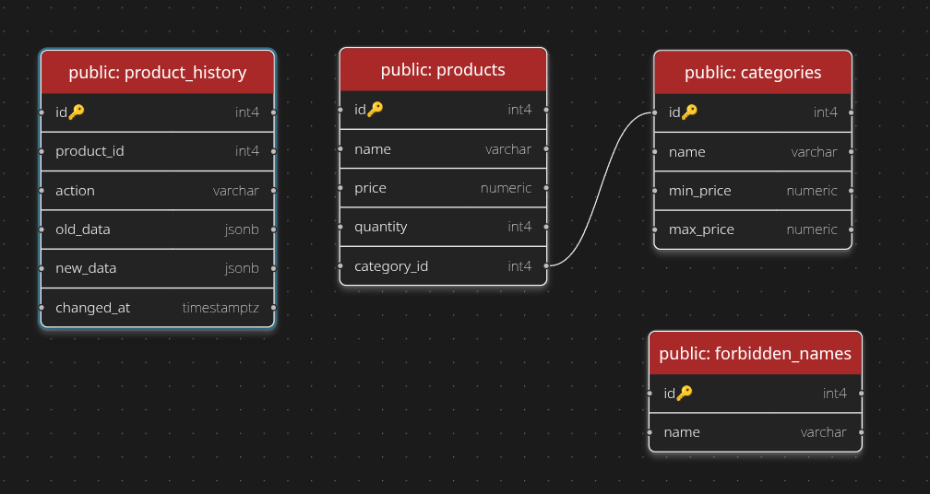

1.3 Framework
API zostało napisane w Next.js zamiast w FastAPI jak przykladowy projekt z zajęć z powodu mojej preferencji i posiadanych umiejętności.

FastAPI to framework webowy dla Pythona. Endpointy definiuje się dekoratorami np.:
@app.get("/products/{id}") obsluguje
/products/{id}.
Typy argumentów i modele Pydantic służą też od razu do walidacji danych wejściowych. Na ich podstawie framework sam generuje specyfikację OpenAPI i interaktywną dokumentację pod adresem /docs. Aplikację uruchamia serwer uvicorn.

Next.js to framework javascript który obsługuje wywołania api przez wbudowany mechanizm Route Handlers. Adres endpointu wynika ze struktury katalogów np.:
plik app/api/v1/products/[id]/route.ts obsługuje /api/v1/products/{id}.
Każdy taki plik może ekportować po jednej funkcji z metody HTTP więc jeden endpoint może obsłóżyć GET, POST, PUT, PATCH, DELETE. Przyjmują przyjmują standardowy obiekt Request i zwracają Response.

2.1 REST API
REST to typ architektury API w którym klient iserwer wymieniaja się modelami reprezentujacymi dane przez HTTP. U nas wymieniamy się „produktami” reprezentowanymi przez jsona.

W uproszczeniu sprowadza się to do tego, że jeżeli zapytamy o zasób który znaduje się w konkretnym miejscu np. w
GET /api/v1/products/{id}
To otrzymamy (w naszym przypadku) jsona z informacjami o konkretnym modelu danych lerzących pod tym identyfikatorem oraz status HTTP. To jest pod warunkiem, że rpzejdzie walidacja i nic po drodze się nie zepsuje, a co się potencjalnie zepsuło można wydedukować z kodu zwróconego i jeśli nie esjt zabezpieczone też z wiadomosci zwóconej.
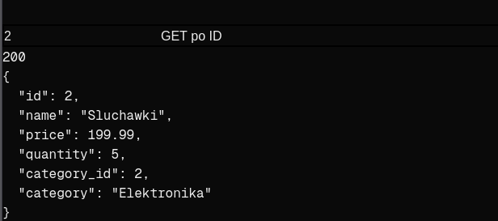
Przykład z aplikajcji:

Ważne jest też to, że
GET /api/v1/products/{id} != POST /api/v1/products/{id}

2.2 Architektura warstwowa (N-Layer)

Rządania przechodzą przez warstwy w określonej koljnosci zawsze takiej samej a każda warstwa tylko komunikuje się ze swoimi somsiadmi i „wie” tylko to co musi wiedzieć, zeby spełnić swoją rolę

Warstwy:
Klient - wysyła żądanie HTTP z danymi w JSON
przeglądarka i u nas testy Jest

Kontroler - odczytuje id i treść żądania, wywołuje serwis, tauj bysmy obsłużyli AppError zeby klient go nie widzial
app/api/v1/products/**/route.t

Serwis: - walidacja jak u nas czy cena w widełkach, więc logika biznesowa, przy błędzie rzuca AppError
lib/Service/product.ts

Repozytorium - zapytania SQL: SELECT, INSERT, UPDATE, DELETE
lib/Repository/*.ts

PostgreSQL

Pozwala to na reuzywanie konkretnych komponentów, łatwe znalezienie gdzie leży błąd i łatwe wymienianie fragmentów, bo całosć nie musi się zmienic z np. zmianą bazy

2.3 Metody CRUD
Api udostępnia całość CRUDA dla tabeli products w 1 pliku który przyjmuje różne metody HTTP i odpowiednio je bosługuje:
type Ctx = { params: Promise<{ id: string }> };

export async function GET(_req: Request, { params }: Ctx) {
try {
const { id } = await params;
return NextResponse.json(await service.get(id));
} catch (e) {
return handleError(e);
}
}

export async function PUT(req: Request, { params }: Ctx) {
try {
const { id } = await params;
const body = await req.json().catch(() => null);
return NextResponse.json(await service.update(id, body));
} catch (e) {
return handleError(e);
}
}

export async function DELETE(_req: Request, { params }: Ctx) {
try {
const { id } = await params;
return NextResponse.json(await service.remove(id));
} catch (e) {
return handleError(e);
}
}

export async function PATCH(req: Request, { params }: Ctx) {
try {
const { id } = await params;
const body = await req.json().catch(() => null);
return NextResponse.json(await service.patch(id, body));
} catch (e) {
return handleError(e);
}
}

Zastosowane walidacje są w osobnej warstwie – serwisu

Pole | Reguła | Komunikat błędu
name | 3–20 znaków, tylko litery i cyfry | name: 3–20 znaków, tylko litery i cyfry
name | unikalna, bez rozróżniania wielkości liter | name: nazwa już istnieje
name | nie zawiera słowa z tabeli forbidden_names | name: nazwa jest zakazana
price | liczba w widełkach min_price–max_price wybranej kategorii | price: dla kategorii x dozwolone y–z
quantity | liczba całkowita ≥ 0 | quantity: liczba całkowita ≥ 0
category_id | istniejąca kategoria | category_id: kategoria nie istnieje

Przykłady z aplikacji:
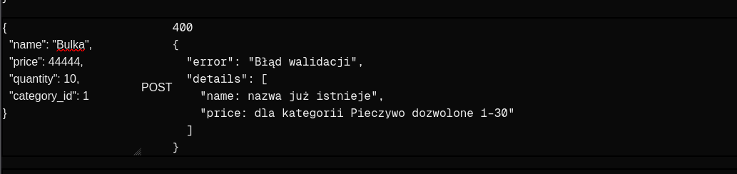
2 błędy przy post

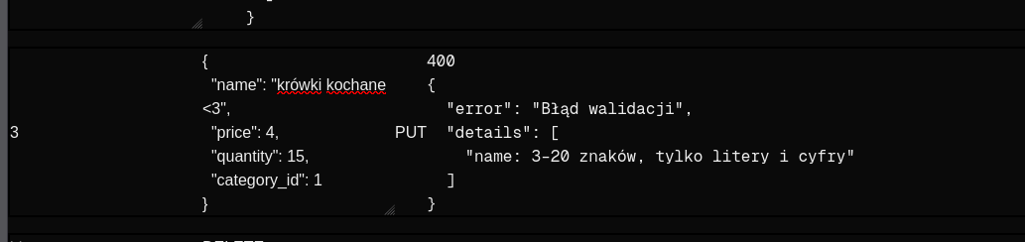
błąd przez znaki specjlane
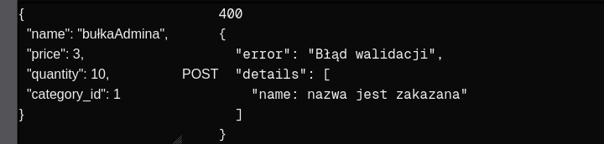

blokada zakaanego słowa w nazwie

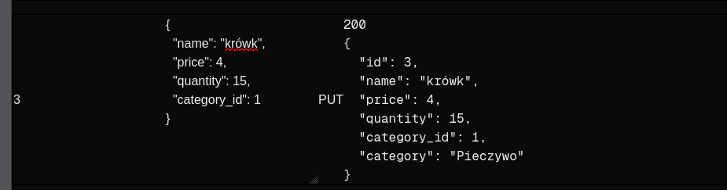

Udany PUT

2.3.2 Dokumentacja interaktywna
Dokumentacja interaktywna to strona generowana ze specyfikacji OpenAPI, najczęściej Swagger UI
My mamy dzięki FastAPI od razu genereowana automatycznie dokumentacje pod adresem
http://127.0.0.1:8000/docs
Niestety nie aktualizuje się przez to że projekt jaki zrobiłem w NEXT nie uzwględnia tego automatycznie, można dodać Swaggera i podpiąć go do NEXTA ale projekt tego nie wymagał.

Przykład gotowy z projketu
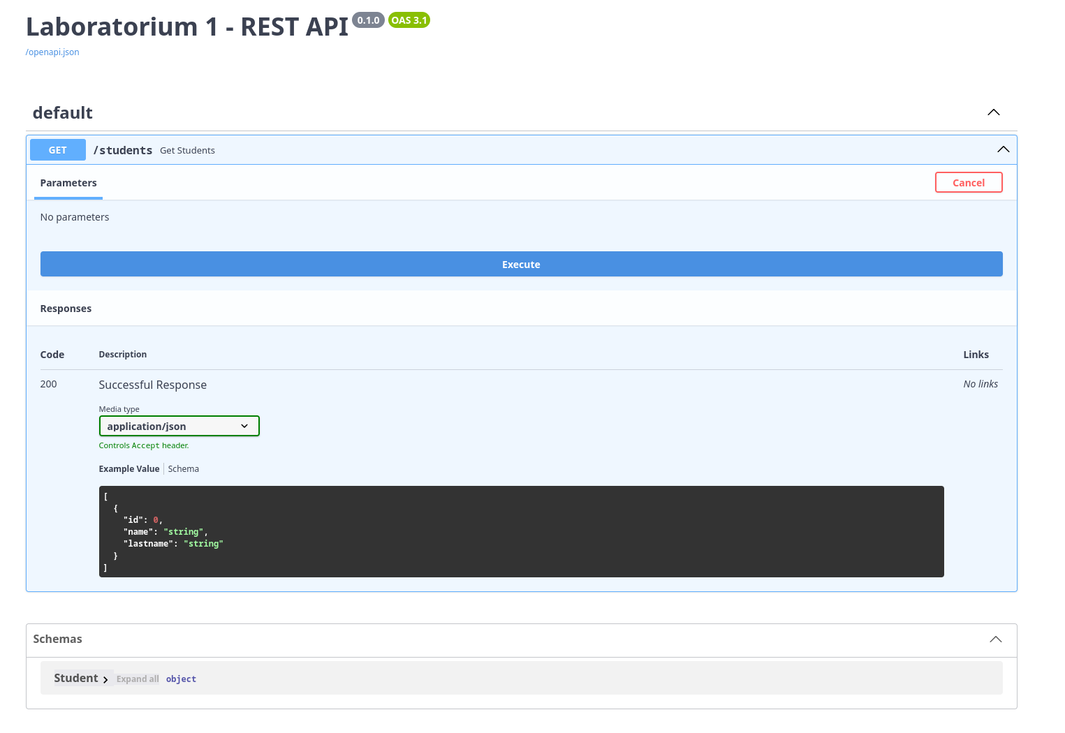

Pokazuje jednak jakie są funkcjie od razu
Pokazuje wszystkie endpointy, ich parametry, format danych i możliwe kody odpowiedzi. Przyciskiem można wysłać prawdziwe żądanie prosto z przeglądarki i zobaczyć odpowiedź serwera.

3. Historia zmian

Została dodana baza product_history, do której zapisuje trigger nasłuchujący na UPDATE na bazie products, więc się aktyuwuje rpzy każdym PUT i PATCH oraz przyu usunieciu produktu.

Trigger działa w tej samej transakcji co zmiana produktu, więc jeśli zapis historii się nie uda, zmiana też zostanie wycofana. Kolumna product_id nie jest kluczem obcym, dzięki czemu historia usuniętego produktu zostaje w bazie i endpoint dalej ją zwraca

Aplikacja obsługuje potem pobranie takiej historii zmian
GET /api/v1/products/4/history
Przykladowa odpowiedz:
[
{
"id": 4,
"action": "CREATE",
"old_data": null,
"new_data": { "id": 4, "name": "Bulka", "price": 1.5, "quantity": 10, "category_id": 1 },
"changed_at": "2026-10-23T18:02:11.412Z"
},
{
"id": 5,
"action": "UPDATE",
"old_data": { "id": 4, "name": "Bulka", "price": 1.5, "quantity": 10, "category_id": 1 },
"new_data": { "id": 4, "name": "Bulka", "price": 2.0, "quantity": 10, "category_id": 1 },
"changed_at": "2026-10-23T18:03:40.087Z"
},
{
"id": 6,
"action": "DELETE",
"old_data": { "id": 4, "name": "Bulka", "price": 2.0, "quantity": 10, "category_id": 1 },
"new_data": null,
"changed_at": "2026-10-23T18:05:02.553Z"
}
]

4. Testy
Testy są napisane w Jest i znajdują się w pliku __tests__/products.test.ts
Są to testy integracyjne czyli wywołują prawdziwe funkcje route'ów naprawdę przechodzą przez serwis i repozytorium do działającej bazy PostgreSQL.

Przykład:
describe("PUT /api/v1/products/{id}", () => {
it("poprawnie zmienia produkt (200)", async () => {
const created = await (await POST(jsonRequest(URL, "POST", validProduct))).json();

const changes = { name: "Jestrogal", price: 5, quantity: 3, category_id: 1 };
const res = await PUT(jsonRequest(`${URL}/${created.id}`, "PUT", changes), ctx(created.id));
const body = await res.json();

expect(res.status).toBe(200);
expect(body).toMatchObject({ id: created.id, ...changes });
});
});

Wywoływane są z włączonym dockerem z bazą danych za pomocą komeny w terminalu
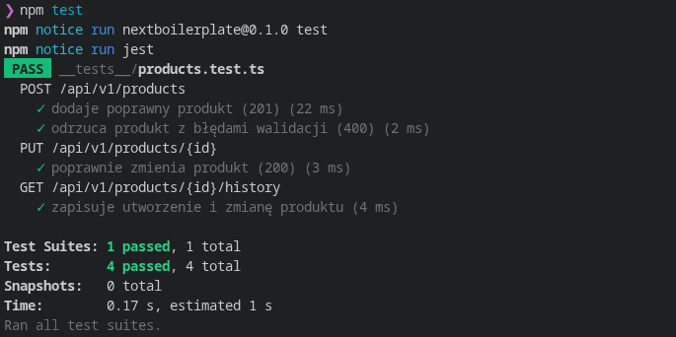

Każdy test działa w osobnej transakcji, która na końcu jest wycofywana. Test wykonuje prawdziwe zapisy, ale po nim baza wraca do stanu sprzed testu.

Jest to zkonfigurowane poza testami za pomocą jestowych wbudowanych opcji
beforeEach(async () => {
mockClient = await realPool.connect();
await mockClient.query("BEGIN");
});

afterEach(async () => {
await mockClient.query("ROLLBACK");
mockClient.release();
});
ransakcja BEGIN / ROLLBACK. beforeEach otwiera transakcję przed testem, a afterEach ją wycofuje.

